Suatu Kajian Teologis Tentang Katekisasi Dalam Gereja Mula-Mula dan
Implementasinya Bagi Kehidupan Jemaat Masa Kini

SKRIPSI
Diajukan Kepada Sekolah Tinggi Agama Kristen Negeri Toraja Guna Memenuhi
Salah Satu Persyaratan Untuk Memperoleh Gelar Saijana Pendidikan Kristen
APRIANUS SUMBUNG TANDUNGAN
20072711
SEKOLAH TINGGI AGAMA KRISTEN NEGERI TORAJA
2012

Judul Skripsi | : Suatu Kajian Teologis Tentang katekisasi dalam  Gereja mula-mula dan implementasinya bagi  kehidupan jemaat masa kini.
Dipersiapkan oleh | APRIANUS SUMBUNG TANDUNGAN
Nirm | 20072711
Jurusan | Pendidikan Agama Kristen

Setelah diperiksa dan diteliti, ternyata telah memenuhi syarat untuk dipertahankan di
depan penguji.
Mengkendek, 23 Juni 2012
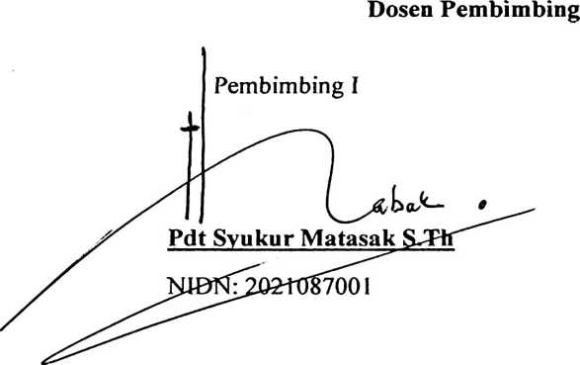
NIDN: 2001126601
Pembimbing II


HALAMAN PENGESAHAN
Judul Skripsi
Suatu Kajian Teologis Tentang katekisasi dalam Gereja
mula-mula dan implementasinya bagi kehidupan jemaat
masa kini
Sebagai Salah Satu Persyaratan Guna Memperoleh Gelar Sarjana Pendidikan
Kristen di Sekolah Tinggi Agama Kristen Negeri Toraja (STAKN Toraja).
Disiapkan oleh

APRIANUS SUMBUNG TANDUNGAN
Dosen Pembimbing
1. Pdt. Syukur Matasak S.Th
2. Fetty Siwah S.Pak
Makale, Juli 2012
Dosen Penguji
Salmon Pamantung, M.Th
Yonatan Sumarto, S.Si. M.Th
Panitia Ujian

Sekretaris
Fetty Siwah S.Pak
NIDN: 2001126601
RobvyMafrrung S.Th
^IDN:2006058101
Mengetahui
Ketua Sekolah Tinggi A
Salmon Parhantung, M.Th
NIP.197607272006041001
Kristen Negeri (STAKN) Toraja
iii



ABSTRAK

Sumbung Tandungan, Aprianus, 20072711. Dengan judul skripsi “Suatu Kajian
Teologis Tentang Katekisasi Dalam Gereja Mula-mula dan Implementasinya Bagi
Kehidupan Jemaat Masa kini”. Dibawah bimbingan Bapak Pdt. Syukur Matasak S.Th
dengan Ibu Fetty Siwah S.Pak.
Katekisasi adalah sebuah pelayanan yang sentral dalam gereja. Oleh karena sebuah
hal yang sentral maka perlu diberi perhatian yang khusus dan perlu dijalankan dengan
sungguh-sungguh. Sebuah kenyataan bahwa katekisasi sekarang ini adalah sebuah
pengajaran yang tidak lagi begitu penting utamanya bagi para pemuda-pemudi
Kristen. Formalitas atau kegiatan rutin, itulah yang seringkali terungkap ketika
beberapa orang dimintai pendapat mengenai katekisasi sekarang ini dan pada
kenyataannya memang seperti itulah adanya. Banyak faktor yang kemudian
mempengaruhinya sehingga terkesan bahwa katekisasi hanya sebagai kebiasaan saja
(dialuk-alukki bangri) misalnya kesibukan dan berbagai kegiatan lain yang
dilakukan oleh para peserta katekisasi (Katekumen) serta pengajar katekisasi
(Katekis) yang terkadang tidak memperhatikan waktu dan teknis pelaksanaan
pengajaran katekisasi disamping itu keluarga dalam hal ini orang tua seringkali lepas
tangan mengenai pendidikan agama Kristen bagi anak-anaknya karena beranggapan
bahwa semua itu telah didapatkan di gereja oleh para pendeta dan juga didapatka di
lembaga-lembaga formal misalnya melalui sekolah.
Melihat ke belakang kepada pengajaran katekisasi pada gereja mula-mula yang dalam
pelaksanaannya sangat menekankan keseriusan dan ketekunan serta dukungan dari
berbagai pihak kita maka perlu instrospeksi diri dan belajar agar hasil yang
diinginkan dalam pengajaran katekisasi sekarang ini yaitu lahimya orang-orang yang
betul-betul menghayati imannya kepada Yesus Kristus akan terwujud sehingga dapat
tercipta kehidupan yang penuh dengan kedamaian dan kasih yang asalnya semata-
mata dari Allah.
Penulisan skripsi ini menggunakan metode penelitian kualitatif melalui observasi dan
wawancara. Penelitian yang dilakukan di Gereja Toraja Jemaat Alpa Omega
Tarongko dan Jemaat Rantekasimpo menunjukkan bahwa mereka setuju ketika
pengajaran katekisasi pada gereja mula-mula di terapkan kembali pada masa sekarang
dengan menyesuaikannya dengan situasi dan kondisi yang ada.

